附件1
智慧团建党史学习教育线上记载功能操作指引
“智慧团建”系统已上线“学党史、强信念、跟党走”学习教育专区，各基层团支部可依托系统记载学习教育情况。关于专题学习会和主题团日活动发布的具体操作方法如下。
1.“青春接棒·习‘七一’传精神”活动提交流程
（1）团支部管理员点击“党史学习教育--专题学习会”菜单，进入默认界面。点击默认界面左上角“录入”按钮，进入“录入”界面。
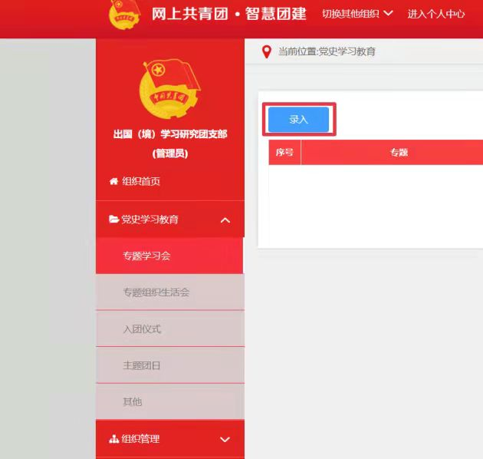
- 根据本次专题学习会内容，在“专题”下拉菜单中选择“习近平总书记‘七一’重要讲话精神学习”专题,并依次录入专题学习会“参加的团员数”、“参加的青年数”，选择“开展时间”，在“内容’栏填写简要情况。可结合实际上传图片资料(非必须，下同),点击“确定”即完成记载。
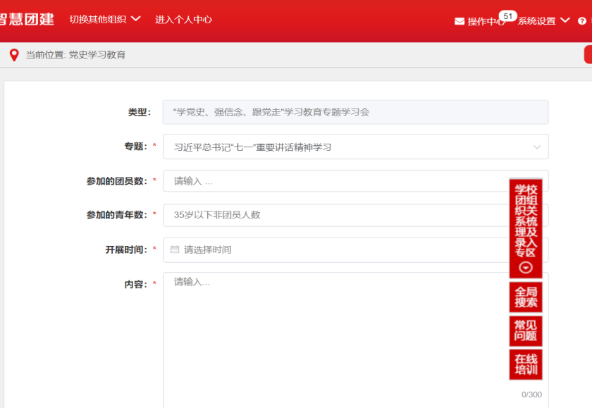
2.“青春接棒·观影片悦分享”活动提交流程
（1）团支部管理员点击“党史学习教育—主题团日”菜单，进入默认界面。
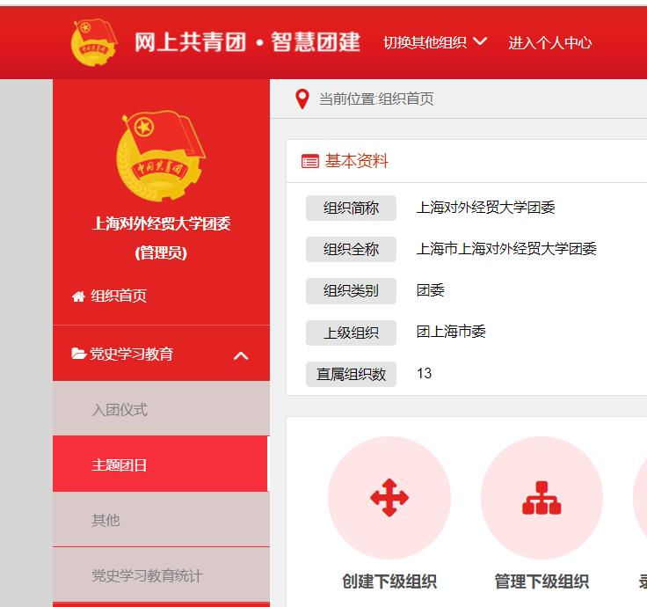
（2）点击默认界面左上角“录入”按钮，进入“录入”界面。依次录入主题团日“参加的团员数”、“参加的青年数”，选择“开展时间”，在“内容”栏填写简要情况。可结合实际上传图片资料，点击“确定”即完成记载。
